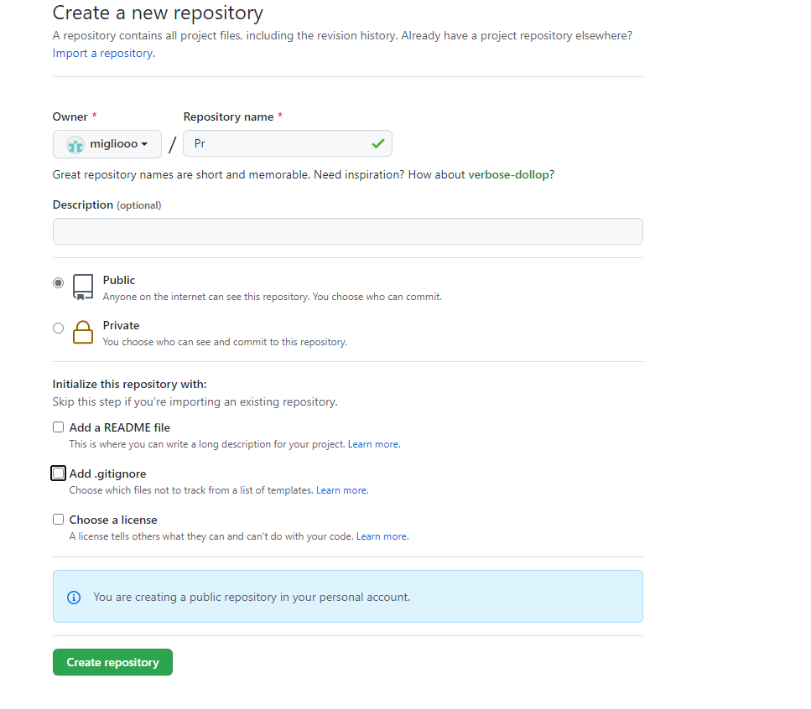Создаем репозиторий. Указываем название, вид, и жмем Create repository

Репозиторий создан, здесь находится ссылка на него

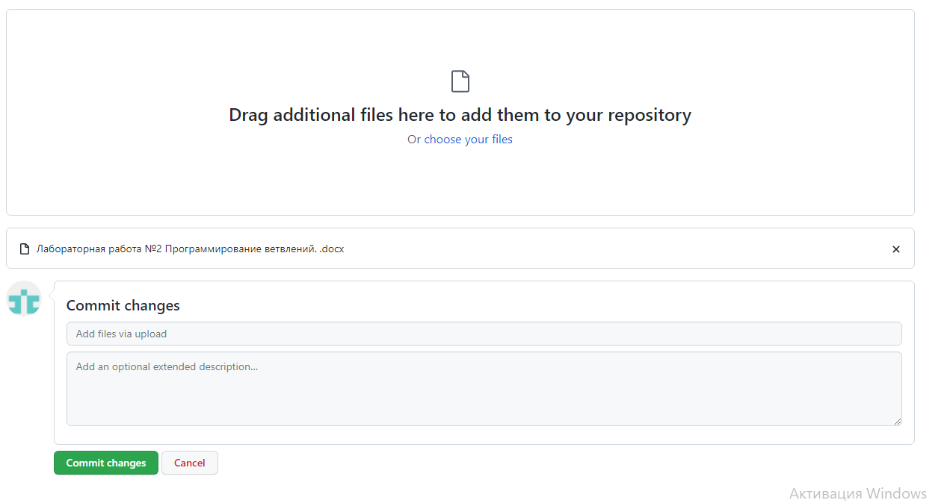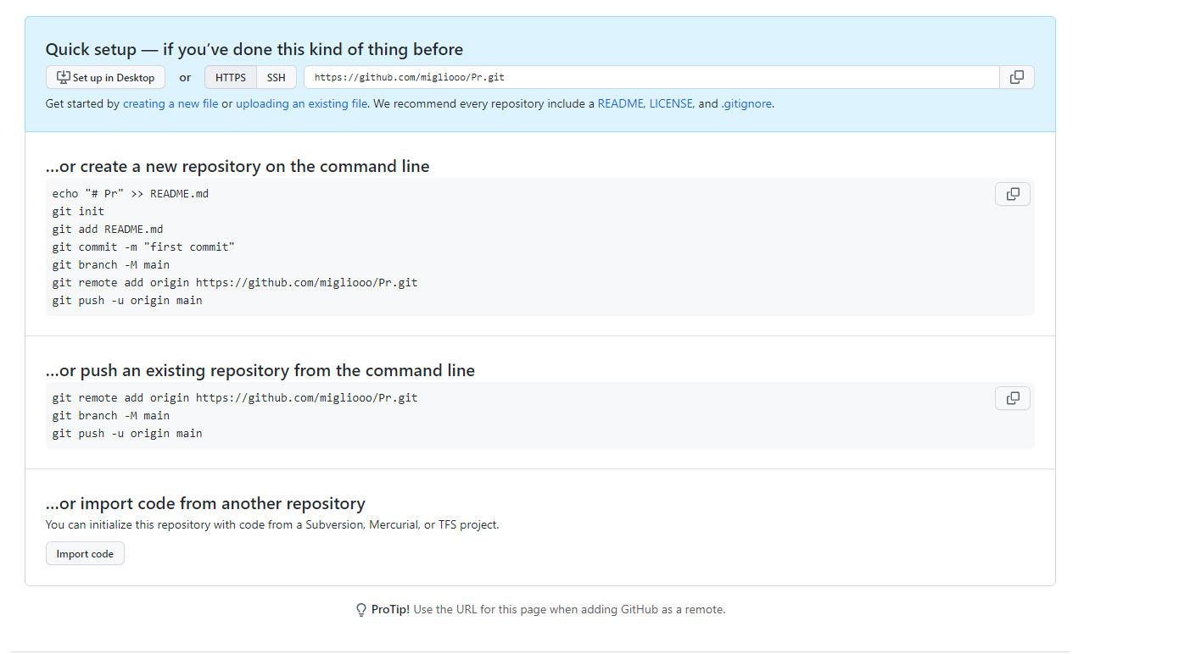Добавим файл и нажмем Commit changes

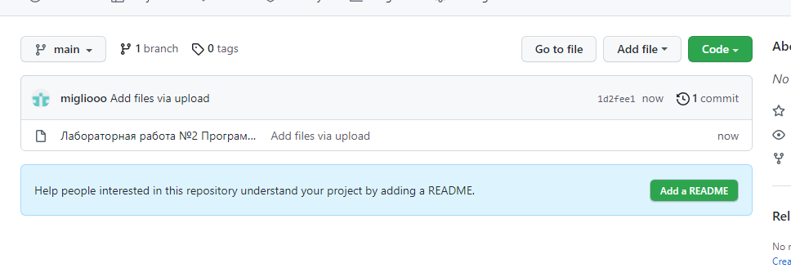Готово

Создаем репозиторий гит через visual studio

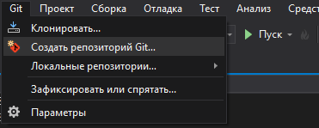

Задаем имя репозитория

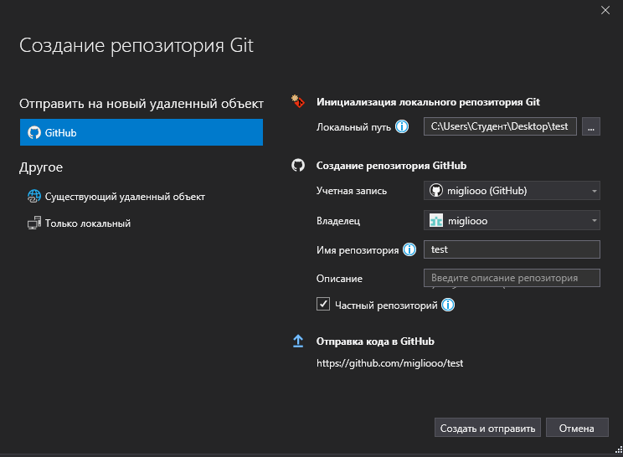

Репозиторий создан и его можно посмотреть

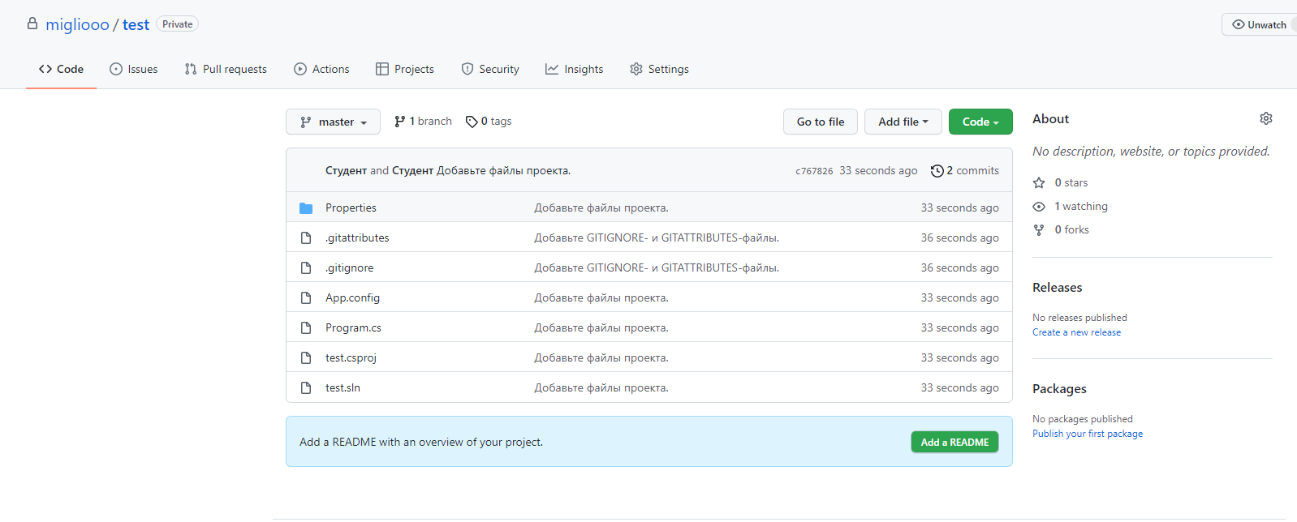

Для сохранения изменений в файле для репозитория нужно нажать отправить

